Fettkennzahlen: Verseifungszahl
Fragestellung: | Welche Verseifungszahl hat mein Speisefett?
Thema: | Speisefette und ihre Merkmale
 | Die Verseifungszahl ist ein Maß für die in einem Gramm Fett gebundenen und freien Säuren. Sie gibt an, wieviel mg an Kaliumhydroxid KOH notwendig sind, um die in 1 g Fett enthaltenen freien Säuren zu neutralisieren und die vorhandenen Esterbindungen zu spalten.
Material  pro Gruppe: | Titrierkolben 250 mL (oder Weithalserlenmeyerkolben)  Bürette 50 mL  Vollpipette 10 mL  Pipettierhilfe  Rundkolben 100 mL mit Normschliff  Schliffklemme  Rückflusskühler  Siedesteine  Stativmaterial

Achtung!! Immer Schutzbrille tragen  und
lange Haare zusammenbinden
Chemikalien  pro Gruppe: | Name: | Gefahren/Sicherheitshinweise:
Chemikalien  pro Gruppe: | Kokosfett o.ä.  Salzsäure HCl, c= 0,5 mol/L  Phenolphthalein 1% ig in Ethanol  (PTL)  Alkoholische Kalilauge KOH,  c= ~ 0,5 mol/L Ethanol | ----   Gefahr   Gefahr   Gefahr
Durchführung  In der Gruppe: | - Gebt 10 mL alkoholische Kalilauge mit der Pipette in einen Titrierkolben.  - Fügt einige Tropfen PTL dazu und titriert mit Salzsäure bis zum Farbumschlag von pink nach farblos. Verbrauch an Salzsäure: V1 = …… mL  - Wiegt in den Rundkolben 1g Fett ein und gebt genau 20 mL alkoholische KOH dazu.  - Nun verbindet der Kolben mit dem Rückflusskühler, sichert ihn und erhitzt (Heizhaube) die Lösung, bis sie klar geworden ist.  - Nehmt nach ~ 5 Minuten den Kühler vom Kolben und gebt einige Tropfen PTL in die Lösung.  - Nun titriert die noch heiße Lösung mit Salzsäure bis zum Farbumschlag von pink nach gelb. Verbrauch an Salzsäure: V₂ = ……. mL  - Berechnung der Verseifungszahl:  VZ = (2• V₁ – V₂) • 28,1 = …… | 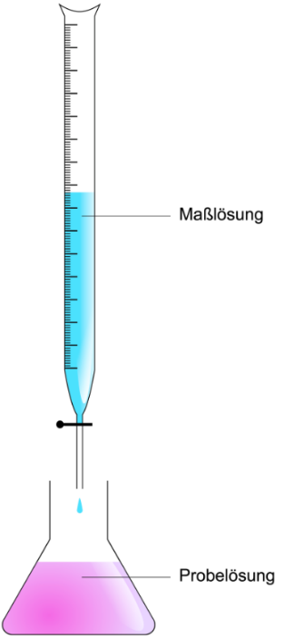  commons.wikimedia.org/CC BY 2.0/20230620
Beobachtung:
Erkenntnisse:
Reaktionsgleichung: | Verseifung des Fettes:
Weitere Fragen: | Welche Aussagen können mithilfe der Verseifungszahl über das Fett gemacht werden?
Reflexion:
Entsorgungshinweis: | Die nicht mehr benötigten Lösungen werden neutralisiert und über den Abfluss entsorgt bzw. zu den organischen Lösungsmittelabfällen gegeben.

Fragestellungen zum Versuch

Beispiel zur Berechnung der Verseifungszahl eines Fettes, C₄₇H₉₀O₆, mit der Molmasse 751,2 g/mol:

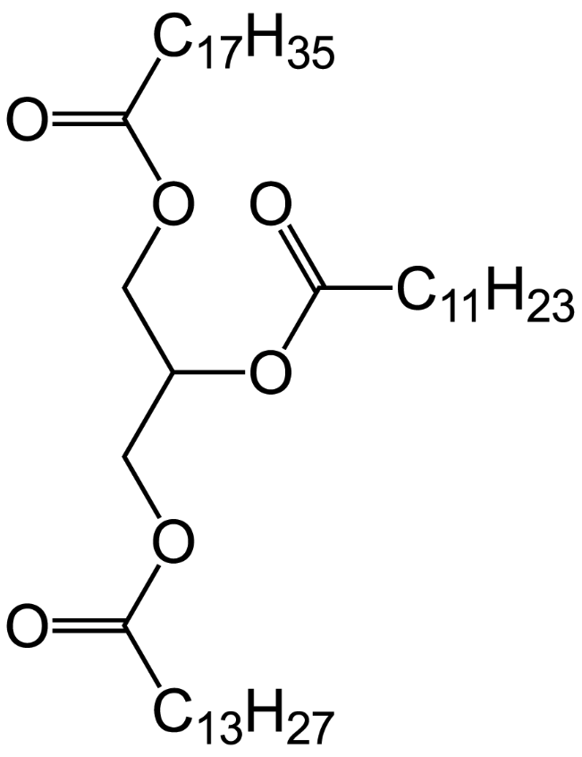

Es werden 3 Mol KOH (= 168,3 g = 168300 mg) zur Fettspaltung benötigt. Für 1 g Fett sind 224 mg KOH erforderlich. Die Verseifungszahl lautet VZ = 224.

Erstellt weitere Beispiele zur Berechnung der Verseifungszahl von verschiedenen, selbst gewählten Fetten. (REP, TRA)

